FLQ20-18 型
球形汽水分离器

安装使用说明书

中国石油天然气第八建设有限公司
2 0 0 5 年 9 月

设备安装说明
  - 一般规定
    - 设备安装必须按照《蒸汽锅炉安全技术监察规程》和 DL/T5047-95《电力建设施工验收技术规范》中的有关规定进行，且应符合制造厂的图纸和技术文件要求。
    - 设备安装前应经建设单位（业主）组织“监造”和“安检”合格，如发现制造缺陷应提交业主与制造厂厂家处理及鉴证，由于制造缺陷致使安装质量达不到规范要求时，应由业主和制造单位代表鉴证。
    - 凡属设备监察范围内的零部件，必须取得制造厂的设备技术文件，证明所用材料和制造质量符合《蒸规》的规定后，方准施工。
    - 安装设备和材料均应有产品合格证书，按规范规定应进行检验鉴定，经现场检验合格后，方准使用。
    - 现场自行加工的成品或半成品和自行生产配制的材料也应按有关规定进行检查，符合要求后，方准使用。
    - 设备安装过程中，应及时进行检查验收，上一工序未经检查验收合格，不得进行下一工序施工。隐蔽工程隐蔽前必须经检查验收合格。
    - 施工中必须经常保持现场整洁。设备安装结束后，必须彻底检查和清扫，内部不得有杂物存留。
    - 设备安装结束后，应有完整的施工技术记录，并应符合设计、设备技术文件和有关规范的规定。

管道的安装
    - 管子组合前或组合件安装前，均应将管道内部清理干净，管内不得遗留任何杂物。
    - 管子对接焊缝位置应符合下列规定：
      - 焊缝位置距离弯管的弯曲起点不得小于管子外径或不小于 100mm。
      - 管子两个对接焊缝间的距离不宜小于管子外径且不小于 150mm。
      - 支吊架管部位置不得与管子对接焊缝重合，焊缝距离支吊架边缘不得小于 50mm。
      - 管子接口应避开疏、放水及仪表管等的开孔位置。距开孔边缘，不应小于 50mm，且不应小于孔径。
    - 管道上的两个成型件相互焊接时应加接短管。

    - 管道连接时，不得用强力对口，管子与设备的连接应在设备安装定位紧好地脚螺栓后自然地进行。
    - 管子的坡口形式和尺寸应按相应的设计图纸确定。当无图纸时应按 DL5007（焊接篇） 的规定加工。
    - 管子或管件的对口质量要求，应符合 DL5007(焊接篇)的规定。
    - 管子或管件的坡口及内、外壁 10~15mm 范围内的油漆、垢、锈等，在对口前应清除干净，直至显示金属光泽。
    - 管子对口时一般应平直，焊接角变形在距离接口中心 200mm 处测量。应为： 当 Dn <100mm 时, a≯2mm
当 Dn≥100mm 时, a≯3mm
    - 管子支吊架的安装宜与管道的安装工作同步进行。
    - 在管线上因安装仪表插座，疏水管座等需开孔、且孔径小于 30mm 时，不得用气割开孔。
    - 支吊架间距参考值如下：
管子外径 mm 间距 m

φ | 25 | 1.1~1.5
φ | 32 | 1.3~1.6
φ | 57 | 1.8~2.5
φ | 76 | 2.2~2.8
φ | 89 | 2.4~3.7
    - 管道安装的允许偏差值如下：
标高 <±15
水平管道弯曲度 DN≤100 时 1/1000 且≤20mm DN >100 时 1.5/1000 且≤20mm
立管铅垂度 ≤2/1000 且≤15mm
交叉管间距偏差 <±10mm
    - 阀门安装前，除复核产品合格以外还应按设计要求核对型 号并按介质流向确定其安装方向。

    - 阀门安装前应清理干净，保持关闭状态。安装和搬运阀门时，不得以手轮作为起吊点，且不得随意转动手轮。
    - 所有阀门应连接自然，不得强力对接或承受外加重力载荷。法兰周围紧力应均匀， 以防止由于附加应力而损坏阀门。
    - 阀门安装，手轮不宜朝下，且便于操作及检修。
    - 安装阀门与法兰的连接螺栓时，螺栓应露出螺母 2~3 个螺距，螺母宜位于法兰的同一侧。
    - 管道与其它管件的环焊缝、射线或超声波探伤的数量规定如下：
      - 当外径大于 159mm 时，每条焊缝应进行 100%探伤，II 级合格。
      - 当外径小于或等于 159mm 时，安装工地应各至少抽查接头数的 10%。
    - 受压元件的焊缝附近应打上低应力的焊工代号钢印。

热力设备及管道保温
    - 需要保温的设备和管道应安装完毕，经焊接检验和严密性试验合格。
    - 设备和管道表面上的灰尘、油垢、铁锈等杂物需清除干净。
    - 设备的保温，采用δ100mm 厚的硅酸铝耐火纤维毯外层为薄铁板作为保护层。
    - 管道保温按油田注汽管线保温施工规范执行。2.设备使用说明

投运前的准备
    - 设备试运前,必须完成各系统的分部试运和试验工作。（包括水压试验、安全阀整定、热工测量系统、控制调节系统、取样及冷却系统、余热利用系统等）。
    - 设备调试前，与之有关的土建安装应基本结束。
    - 设备第一次启动前，应进行一次工作压力的严密性水压试验。水压试验后利用其水压
（不低于 50%工作压力）冲洗取样系统、排污系统和仪表管路，以保证其畅通；
    - 设备启动升压前，水位表高低水位标志应清晰，位置正确，照明良好，控制室内能可靠监视设备水位；热工仪表校验完毕，能投入使用，附属零配件及装置齐全。

设备的投运
    - 设备第一次升压应缓慢平稳,升温速度一般控制在 50 oC/min 之内, 升压过程中应检查各部分的膨胀情况及各部件的震动情况。
    - 设备投运时，阀门开启步骤如下：（见流程图）
先缓慢开启阀门 1，再缓慢开启阀门 2（4 个依此开启），接着再缓慢开启阀门 3、阀门

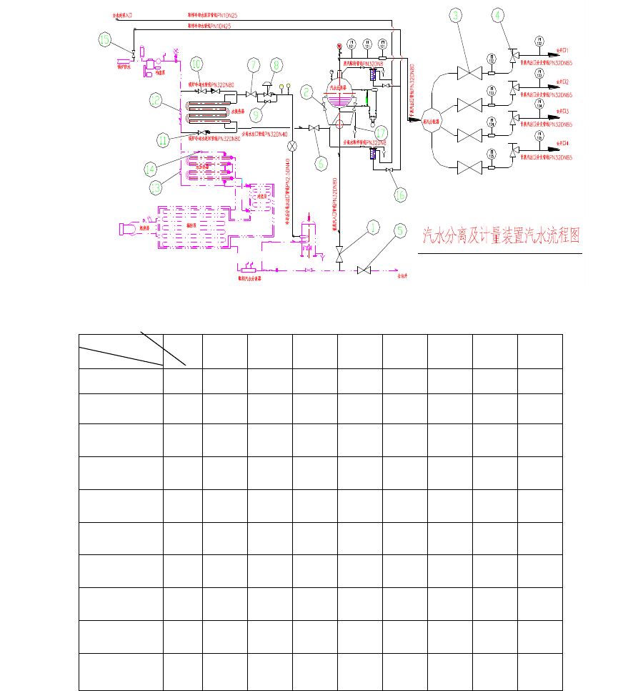
4，余热回收系统阀门10、11 开启，缓慢关闭阀门 12，待液位建立起来后，开启阀门6，阀门 7 投入运行，开启阀门 8，再缓慢关闭阀门 9，设备完全投入运行。

    - 阀门 2 开启的数量参照下表：
汽水分离器各参数与阀门数量对照表

阀门数量流量 | 压力 | 17.2  MPa | 16  MPa | 14  MPa | 12  MPa | 10  MPa | 8  MPa | 6  MPa | 4  MPa | 3  MPa
22.5 | t/h | 2 | 2 | 2 | 2 | 3 | 4 | 4 | 4 | 4
20 | t/h | 2 | 2 | 2 | 2 | 3 | 3 | 4 | 4 | 4
18 | t/h | 1 | 2 | 2 | 2 | 3 | 3 | 4 | 4 | 4
16 | t/h | 1 | 1 | 2 | 2 | 2 | 3 | 4 | 4 | 4
14 | t/h | 1 | 1 | 1 | 2 | 2 | 3 | 3 | 4 | 4
12 | t/h | 1 | 1 | 1 | 1 | 2 | 2 | 3 | 4 | 4
10 | t/h | 1 | 1 | 1 | 1 | 2 | 2 | 2 | 3 | 3
8 | t/h | 1 | 1 | 1 | 1 | 1 | 2 | 2 | 2 | 3
6 | t/h | 1 | 1 | 1 | 1 | 1 | 1 | 1 | 2 | 2
5 | t/h | 1 | 1 | 1 | 1 | 1 | 1 | 1 | 1 | 2

设备的停运与保养
缓慢开启阀门 5、12,关闭阀门 1、3、4、10、11, 再缓慢开启阀门 17 进行排污。如果设备停运一周左右，必须将污水排掉，以免沉淀结垢堵塞管路。如果设备长期不用，必须用除氧水中充满设备，并关闭所有进出口阀门，以防止设备内表腐蚀。

蒸汽干度的测量
蒸汽干度的测量参照 GB10180-2003《工业锅炉热工试验规范》附录 B 的有关规定执行。由于饱和蒸汽随着压力的升高其性质逐渐接近于水，在高压时饱和蒸汽具有很强的溶盐
能力且具有其选择性，因此，利用这一特性测量饱和蒸汽和炉水的钠离子含量就能在工作压力范围内比较精确地计算出蒸汽的干度。其原理是：当炉水中含有一定量钠离子时，蒸汽带出的炉水量越多，蒸汽中的钠离子含量也越多。因此，通过测量蒸汽及炉水钠离子含量按下
式即可求出蒸汽干度。
X=100 –（Na+ /Na+ ）×100 %

式中：Na+
q
q
和 Na+
ls
ls
分别为蒸汽冷凝水和炉水的钠离子含量（mg/kg）。

蒸汽和锅水样的采集
为使蒸汽取样管取出的蒸汽含水量与蒸汽引出管中的含水量一致，蒸汽取样管中的速度应和蒸汽引出管中的速度相等，等速取样时蒸汽试样流量可按下式决定：
D = (d 2/ d2)* D
qi qi sc

式中：D
qi
d
qi
蒸汽试样流量，kg/h
蒸汽取样管孔内径，mm

d 蒸汽引出管孔内径，mm
D 锅炉输出蒸汽量。kg/h
sc

汽水分离器蒸汽流量与取样流量对照表

蒸汽流量  t/h | 20 | 18 | 16 | 14 | 12 | 10 | 8 | 6 | 5
取样流量  kg/min | 0.68 | 0.61 | 0.54 | 0.48 | 0.41 | 0.34 | 0.27 | 0.20 | 0.17
锅水取样点应以从有代表锅水浓度的管道上引出。
蒸汽和锅水样品，必须通过冷却器冷却到 30～40℃。取样管道与设备必须用不影响分析的耐蚀材料制成。蒸汽和锅水样品应保持常流，以确保样品有充分的代表性。
盛取蒸汽凝结水样品必须是塑料制成的瓶，盛取锅水样品的容器也可以用硬质玻璃瓶。采样前应先将取样瓶彻底清洗干净，采样时再用水样冲洗三次以后，按计算的试样流量取样， 取样后应迅速盖上瓶塞。
在试验期间应定期对锅水和蒸汽进行取样和测定。
钠度计法（P 电极法）
Na
当钠离子选择性电极——P 电极与甘汞参比电极同时浸入水溶液后，即组成测量电池
Na
对，其中 P 电极的电位随溶液中的钠离子的活度而变化。用一台高阻抗输入的毫伏计测量，
Na
即可获得同水溶液中钠离子活度相对应电极电位，以的 P 表示。
Na
P= - lg a +
Na
P 电极的电位与溶液中钠离子活度的关系，符合涅恩斯托公式：
Na

RT E=E0+2.3026 —— lg a +
Na
nF
式中：E —— P 电极所产生的电位，mv
Na
E0 —— 零电位，mv
R | —— | 气体常数（8.314J/mol·k）
T | —— | 绝对温度（T=273.15+t℃）
n | —— | 离子价数
F | —— | 法拉第常数（96.487c/ mol）
a + —— 离子的活度（g-ion/L）
Na
离子的活度与浓度的关系为
a= r c
式中：a —— 离子的活度（g-ion/L）
r —— 离子的活度系数（一般小于或等于 1） c —— 离子的浓度（g-ion/L）

根据测试的结果，如 C +<10-3M 时，r≈1，此时活度和浓度相接近。当 C
+>10-3M 时，

Na Na
r≠1，因此，在测得的结果中要考虑活度系数的修正。
当测定溶液的 C +<10-3M 时，如被测溶液和定位溶液的温度为 20℃则式 B3 简化为
Na
C′ +
Na
0.058lg =Δ E（V）
C +
Na

0.058（P
-P′ ）=Δ E（V）

Na Na
或 Δ E
P = P′ +

Na Na
0.058

式中： C′ + 定位溶液的钠离子浓度，g-ion/L
Na
C + 被测溶液的钠离子浓度，g-ion/L
Na
仪器
整套 DWS-51 型钠度计，包括钠离子选择性电极，0.1Nkcl 的甘汞电极。0～50℃酒精温度计或水银温度计。
试剂
a、氯化钠标准液
P 2 标准贮备液（10-2M Na+ ）：精确称取 1.169g，经 250-350℃烘干 1-2h 的基准试剂（或
Na
优级纯）氯化钠（NaCl），溶于蒸馏水中，然后移入容量瓶并稀释至 2L。
P 4 标准定位液（10-4M ），相当于 2.3mg/L Na+
Na
取 P 2 贮备液，用高纯度蒸馏水精确稀释 100 倍，放置于塑料容器内保存。
Na
b、 碱化剂的配置：
试验室试剂二异丙胺母液[（CH ） CHNH CH（CH ） ]，含量不少于 98%，直接贮存于小塑

料瓶中。测定方法
3 2 3 2

a、 仪器开启半小时后，按仪器的说明书进行调整，温度补偿以及满刻度校正等手续。

b、 以P
4 标准溶液定位，定位应重复 1-2 次，直至重复定位误差不超过P
4.00±0.02。

Na Na
c、 水样测定：以 PH 调至 10 以上的高纯度蒸馏水反复冲洗电极和电极杯（塑料制），
使 P 电极读数在 6.5 以上（或冲洗到指示值接近被测值），再用已加二异丙胺的
Na
被测溶液（水样）电极冲洗数次，最后重新取被测溶液，调至 PH 至 10 以上浸入

电极，再次进行调整温度补偿等手续。然后揿下仪表读数开关，待仪表指针平衡后读数。

球形汽水分离器的技术参数：
1）．设计压力 | 18 | MPa
2）．工作压力 | 3-17.2 | MPa
3）．设计流量 | ≤22.5 | t/h
4）．入口蒸汽干度 | >70 | %
5）．出口蒸汽干度 | >95 | %
  - 控制系统
该系统是由中央管理级（上位机）、现场控制级及通信网络构成的对所有流量计量所必需的工艺参数及分离器液位进行实时监控。现场控制级由触摸屏与控制模块等设备来完成；并且由通信电缆进行远距离传送给上位机；实现远程监控的目的。
对重要参数—分离器液位控制采取了双重控制；由现场控制级（触摸屏）和单元仪表来实现；两者可相互切换，保证在一方有故障时投入另一控制单元，实现液位控制的连续性。从而保证了蒸汽分离质量。
对所有运行参数，上位机除有实时监控外，可实现日报表打印和历史数据查询等功能。免除了由人工填写数据报表等操作，使运行数据更具有真实性和可靠性。
其监控参数有：
    - 、分离器液位监控
    - 、分离器出口蒸汽流量计量
    - 、分离器出口压力、温度检测
    - 、被分离的热水流量的计量
    - 、被分离的热水温度检测
    - 、分配器各出口蒸汽流量计量
    - 液位控制工作原理
由差压变送器(LT)把液位变化转换成电信号 X(4～20mA)送入液位调节器
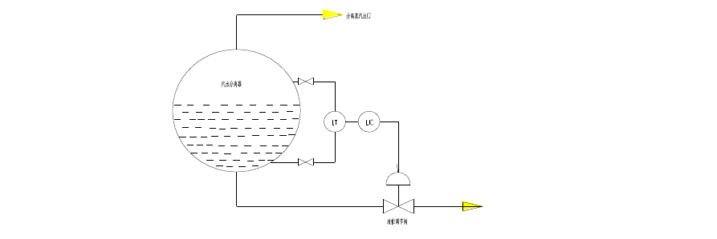
(LIC)与调节器的给定值信号 W 相比较，经过比例运算得到一输出信号 y（4～20mA）给调节阀，来改变调节阀的开度，调节流量的大小，从而达到控制液位的目的。见下图：

① 调节器的输出表达式：y=y +kp(w-x)
0
y—调节器的输出
y —液位变化前调节器的输出
0

kp—比例增益 w—调节器给定信号（给定值） x—液位的输出信号（实际值）
② 系统参数设置：
差压变送器的测量范围为：0～600mmH O，用户可根据实际的需要对测量范围按照
2
仪表的使用说明书可重新设置。
调节器的比例增益设置为 kp=2。
    - 液位控制系统的投入，参考图纸：PI101 压力、LT101 液位引线接线图（FLQ20-控-00/4） a 初次使用时，首先将取压管及平衡容器内充水。方法是先将取压管线上一次阀打开；
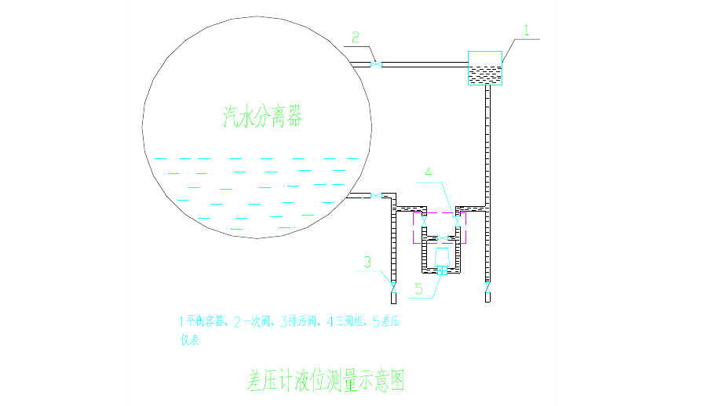
排污阀及三阀组平衡阀全部关闭，给分离器充水，观察磁浮液位计标尺刻度，待水位达到满刻度时，打开排污阀对取压管路进行冲洗，冲洗后关闭排污阀，将三阀组中的正、负压阀打开；关闭三阀组中的平衡阀，此时取压管及平衡容器内充水结束，可以投入正常使用。充水时可参考下图：

注：充水时的水温不得大于 50 度。
如长期停运再次启动时，可按初次启动时重复上述过程。还有另一种方法来判断平衡容器及管路内是否充水，在对分离器进行充水时，在观察磁浮液位计标尺刻度的同时观察控制面板上液位调节器面板上显示数据，如调节器所显示的液位（ X）值与磁浮液位计标尺刻度变化方向相同，可不必对平衡容器及管路重新充水。否则得进行重新充水。
b、当汽水分离器投入后，操作人员应注意仪表箱盘面调节器前面板的实际值X 的变化。X 表示实际值；W 表示设定值，它们的刻度都是从 0～100，数值表示的是过程变量的百分数。当 X 实际值小于 W 设定值时，将面板上的手动/自动转换按钮切换手动位置，开始时都在手动位置上，需要减小输出值使调节阀向关闭的方向变化，使液面升高。

操作步骤是用手指按住面板最下方向的箭头键、使 y 值指示器的数字减小，每次改变20%，观察液位的变化，如果 X 实际值与 W 设定值还偏小重复上述过程，当 X 与 W 值接近或相等时，将手动/自动切换按钮切换到自动位置，此时，系统正式投入自动控制。如 X 实际值大于 W 设定值时，同样是在手动方式下用手指按住下方的输出增加键，使输出增加，调节阀的开度加大，流量增加液位下降。当X 与 W 接近或相等时，切换到自动方式，上述的操作过程和参数的改变要按照调节器的操作说明书进行。
    - 流量差压仪表的投入 以下图为例：
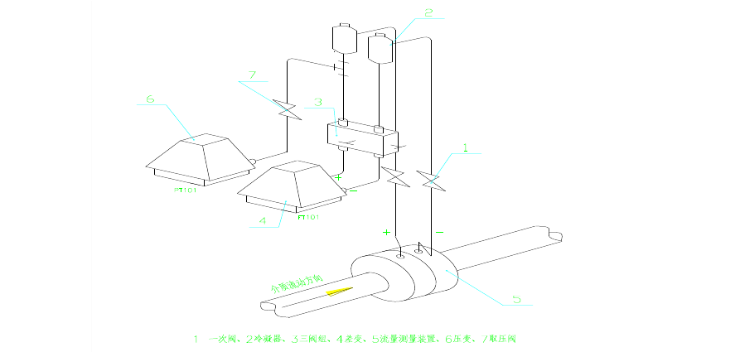
参考图纸：（PT101 压力、 FT101 流量引线接线图）

初次使用时要对导管进行冲洗：首先打开三阀组的平衡阀，在依次打开一次阀和三阀组的正、负压阀，再将差压表的正、负压室的排气螺钉打开，此时应有水流出，见水流出后关闭此阀，以保证冷凝器内有一定的水位。
1、 仪表的启动：检查三阀组的平衡阀是否在开启位置，然后依次打开一次阀—三阀组的正、负压阀—逐渐关闭三阀组中平衡阀，此时仪表表头指针应有指示，进入正常工作。说明：如冷凝器内没有冷凝水，在启动时是热启动时，必须将三阀组的正、负压阀关闭，待
冷凝器内充满凝结水时进入正常工作。
    - 磁浮液位计的使用
为了便于更直观的查看分离器内真实液面，我们在分离器上安装了 B69-32-CF 型磁浮水位计。
磁浮液位计的原理是根据“阿基米德”原理研制的，即浮子排开液体的重量等于浮子的重量，使装有永久磁钢的浮子在被测介质中，并随液位的变化而上下移动。
浮子内磁钢所在的位置（既液位的实际位置）通过磁力耦合系统被传递到显示器的转子上，液位上升时转子显示绿色，液位下降时转子显示红色，根据转子的红绿位置从标尺上读出液位的具体数值。
    - 液位计的投入
液位计的投入请按如下步骤进调试:

以上内容仅为本文档的试下载部分，为可阅读页数的一半内容。如要下载或阅读全文，请访问：https://d.book118.com/358073142024006025

